«Изьва»  муниципальнöй райöнса  администрация | 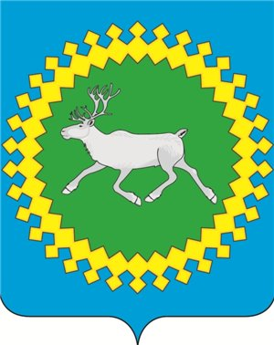 | Администрация  муниципального района  «Ижемский»

Ш У Ö М

П О С Т А Н О В Л Е Н И Е

от декабря 2018 года №
Республика Коми, Ижемский район, с. Ижма

Об установлении стоимости питания обучающихся 1-4 классов муниципальных бюджетных образовательных организаций муниципального района «Ижемский», реализующих программу начального общего образования

В соответствии с Законом Республики Коми от 29 ноября 2018 года № 110-РЗ «О республиканском бюджете Республики Коми на 2019 год и плановый период 2020 и 2021 годов», Постановлением Правительства Республики Коми от 28 сентября 2012 года № 411 «Об утверждении Государственной программы Республики Коми «Развитие образования»

администрация муниципального района «Ижемский»

ПОСТАНОВЛЯЕТ:

1. Питание обучающимся 1 - 4 классов муниципальных бюджетных образовательных организаций муниципального района «Ижемский», реализующих программу начального общего образования, предоставляется с 1 января 2019 года из расчета 59,02 рублей на одного обучающегося в день посещения им занятий, предусмотренных учебным планом.
2. Начальнику Управления образования администрации муниципального района «Ижемский» А.В. Волковой довести настоящее постановление до сведения руководителей муниципальных бюджетных образовательных организаций муниципального района «Ижемский».
3. Контроль за исполнением настоящего постановления возложить на заместителя руководителя администрации муниципального района «Ижемский» Р.Е. Селиверстова.
4. Настоящее постановление вступает в силу со дня его официального опубликования (обнародования) и распространяется на правоотношения, возникшие с 1 января 2019 года.

Руководитель
администрации муниципального
района «Ижемский» Л.И.Терентьева

